Контрольна робота №2
Завдання. Ступінчастий стальний стержень (рис. 2.1) підвішений у вертикальному положенні за верхній кінець. При цьому нижній кінець стержня не достає до основи на величину $∆=βc$ . Вимагається (без врахування власної ваги) встановити при якій величині сили Н зазор зникне. Необхідні для розрахунків дані взяти з табл..2.1.
Таблиця 2.1
№ рядка (передостання цифра залікової книжки) | № схеми (остання цифра залікової книжки) | А, см² | с, см | Н, кН | β⋅10⁻⁵
1  2  3  4  5  6  7  8  9  0 | 1  2  3  4  5  6  7  8  9  0 | 11  12  13  14  15  16  17  18  19  20 | 11  12  13  14  15  16  17  18  19  2 | ?  ?  ?  ?  ?  ?  ?  ?  ?  ? | 5  4  3  2  1  5  4  3  2  1

Методичні вказівки
Для відповіді на цей пункт необхідно прирівняти переміщення нижнього перерізу стержня від шуканих сил Н до величини зазору ∆ . Це переміщення визначається як сума деформацій дільниць стержня від сил Н .
Приклад. Ступінчастий стальний стержень (рис. 2.2) підвішений у вертикальному положенні за верхній кінець. При цьому нижній кінець стержня не достає до основи на величину $∆=βc$ . Вимагається (без врахування власної ваги) встановити при якій величині сили Н зазор зникне.
Дано: А=11 см²; к=2; с=12 см; β=4⋅10⁻⁵.
Розв’язок.
Обчислимо, при якому значенні сили Н зазор зникне. Для цього видовження стержня від дії прикладених сил прирівняємо величині зазору:
$\frac{Hc}{EA}+\frac{Hc}{E2A}+\frac{H2c}{EA}=∆$;
$\frac{3,5Hc}{EA}=βc$;
$H=\frac{βEA}{3,5}=\frac{4⋅{10}^{-5}⋅2⋅{10}^{5}⋅11}{3,5}⋅{10}^{-1}=2,51 kH$.

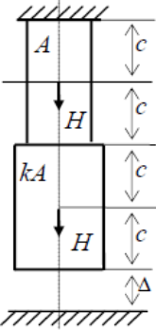
Рис. 2.2
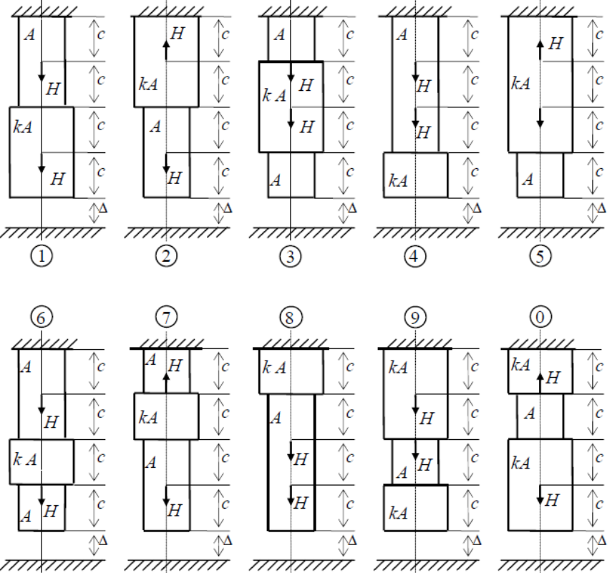
Рис. 2.1

